带传动 实验报告
专业班级 交设2105 姓名 欧宇恒 学号 8212210728 成绩
一实验目的
- 观察带传动的弹性滑动与打滑现象；
- 测出带传动弹性滑动系数、效率和负载的关系，绘出滑动曲线和效率曲线；
- 掌握转速、转速差和转矩的测量方法。
二实验台的主要参数
1带轮的直径 D1=120mm D2=120mm
2测力杆臂长L1= mm L2= mm
3弹性滑动率公式
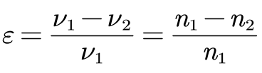
4效率公式
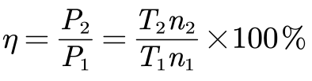
三实验内容与数据分析
1实验内容
第一阶段：调试实验台
将皮带张紧，打开电源，旋转黑色的调速按钮降转速调到1200转/分左右
第二阶段：启动计算机及皮带传动实验的控制程序
打开计算机，并启动程序，从出现的皮带传动彩图中观察皮带的弹性滑动，并且保存实验数据，绘制曲线便于实验结果分析
2实验结果与分析
初拉力 F0=25N
加载次数 | 实测数据 |  |  |  |  |  | 计算结果
加载次数 | n₁(r/min) |  | n₂/min) | Q1(N) | Q2(N) |  | T1(N.mm) |  | T2N.mm) | ε(%) | η(%) |  | F有效圆周力(N)
1 | 1157.9 |  | 1154.7 | 0.92 | 0.84 |  | 111.4 |  | 101.2 | 0.3 | 90.9 |  | 10
2 | 1148.3 |  | 1145.1 | 0.97 | 0.96 |  | 117.2 |  | 115.0 | 0.3 | 98.1 |  | 20
3 | 1140.0 |  | 1136.7 | 1.10 | 1.05 |  | 130.8 |  | 124.7 | 0.3 | 95.4 |  | 30
4 | 1138.8 |  | 1135.0 | 1.19 | 1.06 |  | 141.5 |  | 126.4 | 0.3 | 89.3 |  | 40
5 | 1133.5 |  | 1129.9 | 1.21 | 1.16 |  | 143.8 |  | 136.8 | 0.3 | 95.1 |  | 50
6 | 1128.9 |  | 1125.0 | 1.36 | 1.24 |  | 161.3 |  | 146.2 | 0.4 | 90.6 |  | 60
7 | 1119.6 | 1108.5 |  | 1.33 |  | 1.18 |  | 155.5 | 143.8 | 1.0 | 92.5 |  | 70
8 | 1125.4 | 775.3 |  | 1.32 |  | 1.20 |  | 155.7 | 98.8 | 31.1 | 63.5 | 80
9 | 1125.6 | 689.9 |  | 1.32 |  | 1.22 |  | 155.7 | 86.6 | 38.7 | 55.7 | 90
10 | 1125.6 | 660.9 |  | 1.32 |  | 1.18 |  | 156.2 | 82.0 | 41.3 | 52.5 | 100
四.绘制滑动曲线ε-F和效率曲线η-F的关系曲线

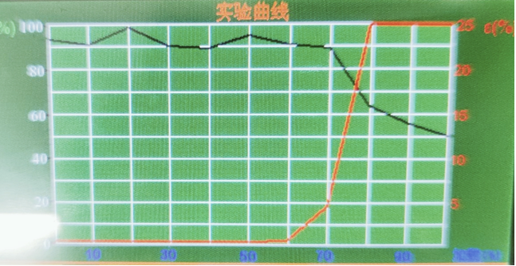
五思考题
1机械传动有哪几种类型？
齿轮传动、带传动、链传动、蜗杆传动、套筒传动、摩擦传动
2带传动有什么特点？
平稳传动、轻质化、可靠性高、适用性广、维护保养简单、功率传递低

3带传动的工作能力与初拉力大小有什么关系？
当带传动初拉力过大时，会导致带子与轮毂之间的摩擦力增大，从而使带子容易滑动或磨损，从而降低传动能力。当带传动初拉力过小时，会导致带子与轮毂之间的摩擦力不足，从而使带子容易打滑或脱落，从而降低传动能力。

